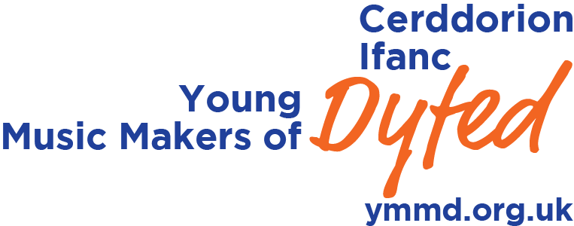
Cyflwyno Cyfansoddiad
Dyddiad Cau dydd Mercher 14 Chwefror 2018

Submission of a Composition
Deadline – Wednesday 14 February 2018

Os oes gennych unrhyw gwestiynau neu broblemau yna peidiwch ag oedi cysylltu â Cathy ar 029 2019 0176
neu e-bostiwch: cathy@cathymorris.uk
If you have any queries or problems don't hesitate to contact Cathy on 029 2019 0176
or by email at: cathy@cathymorris.uk

Enw
Name
Cyfeiriad yn Nyfed
Address in Dyfed
Cyfeiriad ar gyfer Gohebiaeth
(os yn wahanol)
Address for Correspondence
(if different)
Ffôn Cartref
Home Tel
Ffôn Symudol
Mobile
Cyfeiriad e-bost
Email Address
Dyddiad Geni  Date of Birth |  |  |  | Oedran ar 1 Medi 2018  Age on 1 Sept 2018
Enw a Chyfeiriad yr Ysgol neu Goleg (os yn gymwys)
Name & Address of School or College (if applicable)
Teitl y Darn  Title of Piece |  |  |  | Hyd y darn (yn fras)?  How long does your piece last (approx)
Rwy’n caniatáu i Gerddorion Ifanc Dyfed i ddefnyddio enw, lluniau a recordiad fideo o fy mhlentyn mewn unrhyw ddeunyddiau hyrwyddo.
I permit the Young Music Makers of Dyfed to use my child’s name, and photographs or video recordings of my child in promotional materials.
Llofnod rhiant neu athro: (os yw’r cystadleuydd dan 18 oed)  Signature of parent or teacher  (if entrant is under 18 years old) |  |  |  |  | Dyddiad Date
Llofnod  Signature |  |  |  |  | Dyddiad Date

Cathy Morris, Dyfed Young Composers Cyfansoddwr Ifanc Dyfed,
Llys Melus, 75 Roath Court Road, Caerdydd CF24 3SF
029 2019 0176 cathy@cathymorris.uk

